Уважаемые жители п.Усть-Уда и Усть-Удинского округа!
Информируем Вас о том, что по инициативе граждан для участия в конкурсном отборе инициативных проектов на 2027 год подготовлен проект «Благоустройство территории детской спортивно-игровой площадки по адресу: п. Усть-Уда, ул. 50 лет СССР, 9А». Предварительный расчет необходимых расходов на реализацию инициативного проекта – 2 миллиона 250 тысяч рублей.
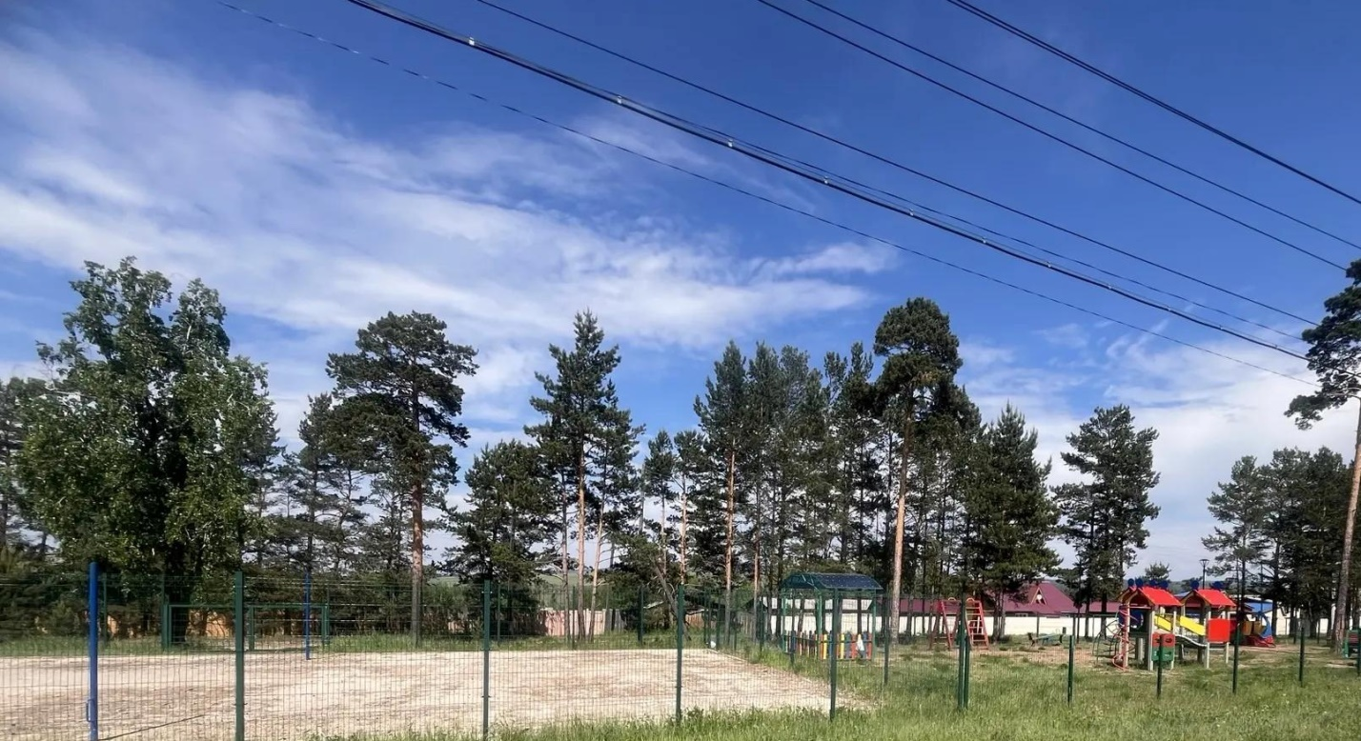

Имеющаяся детская спортивно-игровая площадка по адресу: п. Усть-Уда, ул. 50 лет СССР, 9А не в полной мере оснащена оборудованием для всех возрастных групп. Это не позволяет организовать полноценный досуг и физическое развитие детей разного возраста. Кроме того, на площадке отсутствует специализированное безопасное покрытие. Имеющееся бетонное основание препятствует занятиям спортом – например, бег, прыжки, подвижные игры с мячом на таком покрытии небезопасны и быстро приводят к травмам. Таким образом, текущее состояние объекта не соответствует ни современным нормам безопасности, ни потребностям местных жителей, особенно семей с детьми.
Реализация проекта позволит создать современную, безопасную и многофункциональную детскую спортивно-игровую площадку, полностью отвечающую требованиям безопасности и возрастным потребностям детей.
Конкретные результаты:
· Установка игрового и спортивного оборудования для всех возрастов чтобы каждый ребёнок мог найти занятие по своему возрасту и интересам.
· Устройство современного покрытия, которое гарантирует безопасность при падениях и позволяет комфортно заниматься спортом, бегать, прыгать и играть в подвижные игры без риска травм.
· Благоустройство территории для комфортного пребывания детей и родителей.
В итоге жители получат безопасное, современное пространство, где дети всех возрастов смогут активно и полезно проводить время, заниматься спортом, развиваться физически, а родители – быть спокойными за их здоровье.

